

**Оздоровительные упражнения**

**для профилактики**

**заболеваний**

**горла**

**Лето**

– благоприятная пора для отдыха, закаливания и оздоровления детей. Поэтому очень важно, чтобы родители с наибольшей пользой распорядились этим драгоценным временем. От состояния здоровья детей во многом зависит благополучие общества.

Моя продолжительная педагогическая деятельность музыкальным руководителем дала мне возможность накопить огромный опыт и желание поделиться им с родителями и коллегами.

Одной из форм профилактики заболеваний горла и голосового аппарата являются фонопедические упражнения.

Разработки В. Емельянова, М. Картушиной развивают носовое, диафрагмальное, брюшное дыхание, стимулируют гортанно – глоточный аппарат и деятельность головного мозга.

Оздоровительные и фонопедические упражнения проводятся для укрепления хрупких голосовых связок детей, профилактики заболеваний верхних дыхательных путей, подготовки их к пению.

Основная цель упражнений – сохранение и укрепление физического и психического здоровья детей, повышение уровня развития музыкальных и творческих способностей детей.

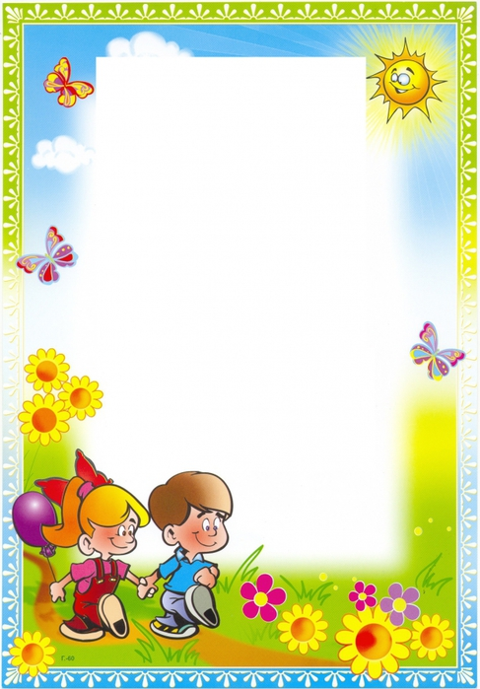

**Упражнения**

*1. «Таня плачет»*

Наша Таня громко плачет:

Уронила в речку мячик.

- тише, Танечка, не плачь:

Не уронит в речку мяч.

*А. Барто*

*Дети имитируют плач, громко всхлипывая, дыхание «рыдающее».*

*2. «Ворона»*

Особа всем известная,

Она – крикунья местная.

Увидит тучку темную,

Взлетит на ель зеленую

И смотрит, словно с трона,

Ворона…

*В. Степанов*

*Дети протяжно произносят: «Ка-а-р-р!» - сначала громко,*

*потом беззвучно, с закрытым ртом.*

*3. «Хохотушки»*

Под березой на опушке

Хохотали две подружи.

Хохотали, хохотали,

Чуть от смеха не упали!

*Дети громко смеются и хихикают.*



*4. «Мартышки*»

Мы теперь не ребятишки,

А веселые мартышки!

*Дети вытягивают губы, двигают ими в разные*

*стороны, строя гримасы.*

*5. «Надо горло полоскать»*

*Дети имитируют полоскание горла с поворотом*

*головы вправо – влево.*

*6. «Корова»*

Ранним – рано поутру

Пастушок: «Ту-ру-ру-ру!»

А коровки в лад ему

Затянули: «Му-му-му!»

*Дети глубоко вдыхают ртом, медленно выдыхают и мычат, легко постукивая указательными пальцами по ноздрям.*

*7. «Пчела»*

У пчелы чудесный дар:

Собирать с цветов нектар!

«Хорошо, любой поймет,

Если есть зимою мед!»

*В. Сибирцев*

*Дети держат руку на шее и произносят поочередно:*

*«Ж-ж-ж» и «З-з-з».*

Будьте

здоровы!!!